**Universidad De Guadalajara**

Centro Universitario De Ciencias Exactas E Ingenierías

División De Tecnologías Para La Integración Ciber-Humana

Departamento de Ciencias Computacionales

Proyecto final

**Objetivos y entregables.**



**Estudiantes:**

Arellano Cervantes Guillermo Antonio

Campos Ornelas Oscar

Maldonado Melendez Diego Alberto

Sanchez Sanchez Jaime Ivan

**Materia:** Análisis de algoritmos.

**Sección:** D06.

**Profesor:** Lopez Arce Delgado Jorge Ernesto

**Fecha de entrega:** 12 de noviembre de 2023

**Definición de los roles.**

|  |  |
| --- | --- |
| Nombre completo | Rol |
| Arellano Cervantes Guillermo Antonio | Tester |
| Campos Ornelas Oscar | Backend |
| Maldonado Melendez Diego Alberto | Administrador |
| Sanchéz Sánchez Jaime Iván | Frontend |

**Objetivos y entregables.**



Los objetivos y/o entregables aquí establecidos están sujetos a cambios, dependiendo de los retos a los que nos enfrentemos como equipo, y cada persona en particular, podrán ser modificados, con la condición de que se debe notificar al administrador con mínimo 24 horas previas a la fecha de entrega.

**Calendario y cronograma:**

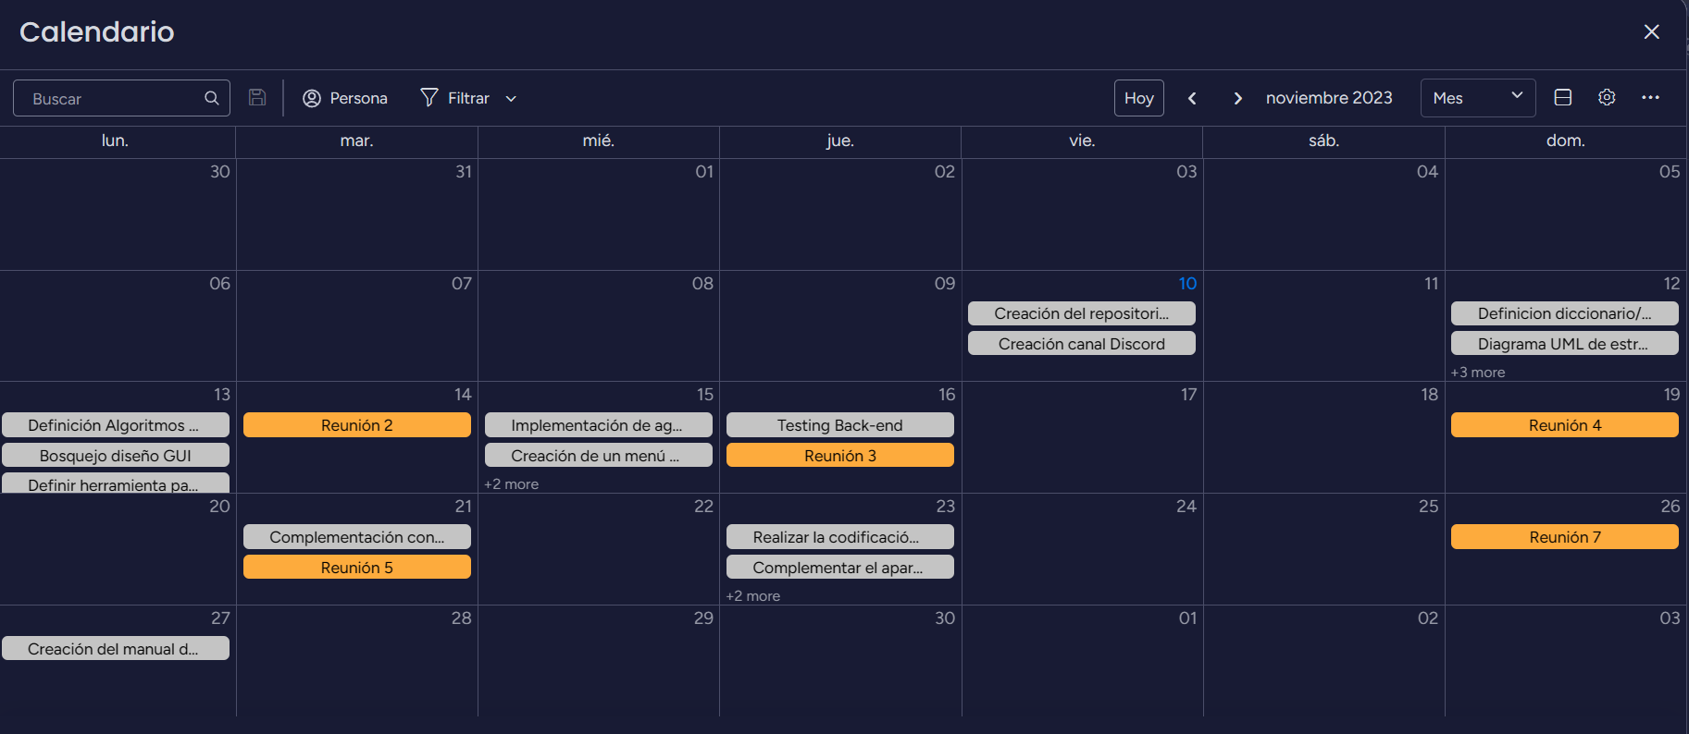

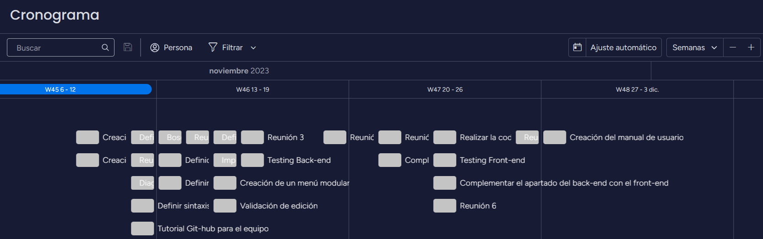

**Links:**

Herramienta de trabajo:

Tablero.

<https://view.monday.com/5480249227-57f338669e9c41fba04547ade74b15d5?r=use1>

Calendario.

<https://view.monday.com/5480249227-5208bf40a32daf9f4efa60ffbc6370a0?r=use1>

Kanban.

<https://view.monday.com/5480249227-cf161b6a8712fa271ab94ed7277bb9bc?r=use1>

Cronograma.

<https://view.monday.com/5480249227-095b66c5865c8440abb6a666c2fb59ac?r=use1>

De igual forma, el profesor fue invitado al tablero de Monday.

GitHub:

[GuillermoArellanoC/ProgramacionDeHorarios (github.com)](https://github.com/GuillermoArellanoC/ProgramacionDeHorarios)